
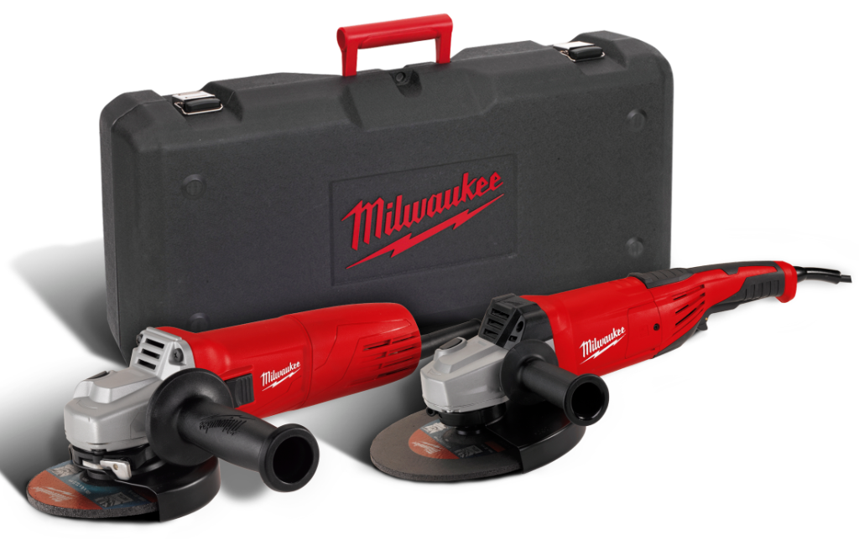

AG 22-230 E + AG 100-125 Ek Combo Kit

Winkelschleifer AGV 22-230 E

Leistungsstarker 2200 Watt / 230 mm Winkelschleifer.
- Sanftanlauf und Wiederanlaufschutz
- Kompaktes Design: nur 485 mm Länge
- Spindelarretierung für schnellen Scheibenwechsel
- Flaches und robustes Metallgetriebegehäuse
- Schutzhauben-Schnellverstellung auf Knopfdruck
- 2-Positionen AVS-Zusatzhandgriff
- Abschalt-Kohlebürsten zum Schutz des Motors
- Gehäuseklappen für einfachen Kohlebürstenwechsel

Technische Daten

Leistungsaufnahme 2200 W
Leerlaufdrehzahl 6600 min⁻¹
Scheibendurchmesser 230 mm
Spindelgewinde M 14
Max. Trenntiefe 68 mm
Gewicht 5,4 kg

Winkelschleifer AG 1000-125 EKX

Kompakter und handlicher 1.000 Watt / 125 mm Winkelschleifer.
- Extrem kompaktes Design: nur 276 mm Länge
- Sanftanlauf und Wiederanlaufschutz
- Schutzhauben-Schnellverstellung auf Knopfdruck
- FIXTEC-Spannmutter und Spindelarretierung für werkzeuglosen Scheibenwechsel

Technische Daten

Leistungsaufnahme 1.000 W

Leerlaufdrehzahl 11.000 min⁻¹
Scheibendurchmesser 125 mm
Spindelgewinde M14
Max. Trenntiefe 33 mm
Gewicht 2,1 kg

Lieferumfang: Netzkabel, Schutzhaube 230 mm / 125 mm, Spannsatz, 2 x Zusatzhandgriff, Transportkoffer.

Artikelnummer: 4933459056
EAN Code: 4002395283071

